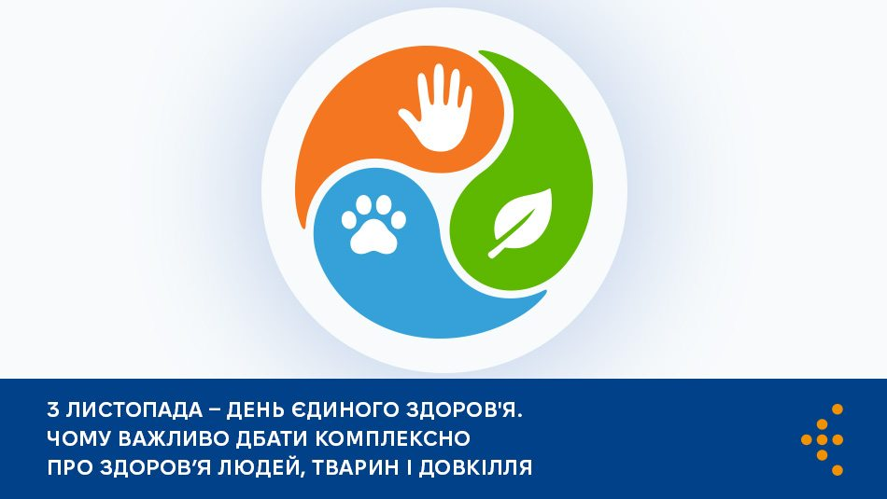

ЄДИНЕ ЗДОРОВ’Я: ЧОМУ ВАЖЛИВО ДБАТИ КОМПЛЕКСНО ПРО ЗДОРОВ’Я

ЛЮДЕЙ, ТВАРИН І ДОВКІЛЛЯ
Здоров’я людей невіддільно пов’язане зі здоров’ям тварин та екосистем, у яких ми живемо. Щороку 3 листопада світ відзначає «День єдиного здоров’я», покликаний об'єднати спільноти різних сфер діяльності навколо теми глобального здоров’я.
Що таке єдине здоров’я?
Концепція єдиного здоров’я передбачає спільний підхід на місцевому, регіональному, національному та глобальному рівнях із метою досягнення оптимальних результатів у сфері здоров'я, визнаючи взаємозв'язок між людьми, тваринами, рослинами та їхнім спільним місцем «проживання».
Концепція єдиного здоров’я:
- запобігає виникненню спалахів зоонозів (інфекційних хвороб людини, джерелом яких є інфіковані тварини);
- сприяє гарантуванню якості та безпечності харчових продуктів;
- сприяє зменшенню антибіотикорезистентності та покращенню здоров’я людей і тварин;
- дбає про глобальну безпеку охорони здоров'я;
- захищає і зберігає біорізноманіття.
Спільні загрози для здоров’я людей, тварин та екосистеми
Інфекційні хвороби
За даними Всесвітньої організації охорони здоров’я (ВООЗ), спалахи зоонозних хвороб є значним викликом для глобальної системи охорони здоров’я. Щороку мільйони людей і тварин у всьому світі страждають від зоонозних захворювань: сказ, сальмонельоз, лептоспіроз, орнітоз, пташиний грип, хвороба Лайма, гарячка Західного Нілу, сибірка і ще низка інших. Переносники інфекцій — наприклад, комарі, кліщі та гризуни, — поширюють віруси, які можуть бути смертельно небезпечними для людини.
Водночас стан здоров’я тварин може служити раннім попереджувальним критерієм виникнення потенційної небезпеки для здоров’я людей. Наприклад, реєстрація смертності серед птахів від вірусу Західного Нілу відбувається напередодні виникнення епідускладнення даного захворювання серед людей у тому ж районі.
Стійкість до антибіотиків
Неконтрольоване використання антибіотиків як у медицині, так і у ветеринарії призводить до розвитку штамів бактерій, стійких до антимікробних засобів, які можуть загрожувати не лише тваринам, а й людям.
Стійкі до антибіотиків та антимікробних препаратів культури можуть швидко поширюватися серед населення, через харчові продукти, заклади охорони здоров’я та навколишнє середовище (ґрунт, вода), що ускладнює лікування певних інфекцій у тварин і людей. За прогнозами ВООЗ, через стійкість до антибіотиків до 2050 року кожен третій випадок інфекційної хвороби може стати невиліковним.
Зміни клімату
Зміни клімату також негативно впливають на здоров’я людей і тварин. Підвищення температури довкілля сприяє поширенню хвороб, які раніше траплялися лише в тропічних регіонах. Повені, циклони та посухи, зменшують доступ до чистої води, створюючи сприятливе середовище для виникнення спалахів тих чи тих інфекцій, а також утворюють нові ризики для безпеки продовольства.
Як діяти в рамках Єдиного здоров’я
Комплексний підхід
Важливо забезпечити тісну співпрацю між медичними, ветеринарними та екологічними службами. Це дасть змогу швидко реагувати на спалахи хвороб, запобігати новим загрозам та покращувати загальне здоров’я населення.
Раціональне використання антибіотиків
Варто обмежити використання антибіотиків, дотримуючись рекомендацій лікарів і ветеринарів, аби не допустити розвитку стійкості мікроорганізмів до них. Програми контролю за використанням антибіотиків уже запроваджуються у багатьох країнах світу. Їхня ефективність підтверджена численними дослідженнями.
Охорона довкілля
Захист природних екосистем і збереження біорізноманіття, чистоти води, повітря та ґрунтів допомагають знизити ризики виникнення нових інфекційних хвороб. Сортування сміття, використання енергоощадних ламп, озеленення прибудинкових територій, відмова від використання одноразового посуду — найпростіші кроки для захисту екосистем.
Підтримка вакцинації
Вакцинація людей і тварин є одним із найефективніших методів запобігання поширенню небезпечних інфекційних хвороб. Наприклад, регулярна вакцинація проти сказу серед тварин значно знижує ризик зараження людей.

